**Departamento de Ciencias de la Computación (DCCO)**

**Carrera de Ingeniería en Software**

**Curso de Modelos de procesos de Desarrollo de Software**

Trabajo Fin de Curso

Presentado por: Barrionuevo Lindsay, Rivera Joel, Yaranga Leonardo

Director: Ruiz, Jenny

Ciudad: Quito

Fecha: 20/02/2024

**Índice Pág.**

PERFIL DE PROYECTO

1. Introducción….

2. Planteamiento del trabajo….

2.1 Formulación del problema….

2.2 Justificación….

3. Sistema de Objetivos….

3.1. Objetivo General……..

3.2. Objetivos Específicos (03)

4. Alcance….

5.1 Metodología (Marco de trabajo 5W+2H) ….

6. Ideas a Defender ….

7. Resultados Esperados

8. Viabilidad(Ej.) …..

8.1 Humana….

8.1.1 Tutor Empresarial ….

8.1.2 Tutor Académico….

8.1.3 Estudiantes….

8.2 Tecnológica….

8.2.1 Hardware….

8.2.2 Software….

9. Cronograma: ….

10. Bibliografía….

**Introducción**

En la actualidad, gracias a la inmersión de la tecnología en cada automatización de proceso, ha logrado cumplir con la optimización de tareas y actividades cotidianas. Si visualizamos, el ser humano desde sus inicios ha buscado la organización de su población de alguna manera, lo observamos desde directivas de cursos, jerarquías empresariales e incluso sistemas gubernamentales. Ahora, si a esto añadimos que la base fundamental de estas organizaciones es el manejo económico para el bienestar, intentando que la negligencia y corrupción desaparezcan, vemos la necesidad de llevar la organización económica por medio de productos software de calidad que aseguren que cada proceso económico esté realizado de manera correcta y confiable. Además, debemos considerar que los programas informáticos que se encargan de esta gestión usualmente los portan entidades de alto impacto, pero ahora se ve la necesidad de expandir dichos avances a toda la sociedad, pudiendo empezar desde la administración de conjuntos de viviendas, como lo puede ser la Urbanización Profesores de la Escuela Politécnica Nacional, siendo nuestro punto focal del presente Perfil de Proyecto.

1. **Planteamiento del trabajo**

**2.1 Formulación del problema**

La administración de la Urbanización Profesores de la Escuela Politécnica Nacional requiere automatizar el proceso de organización y gestión de cobro de los pagos realizados por los residentes mediante un sistema computarizado. Conociendo que actualmente los pagos se registran de forma manual, dificultando la gestión de los datos para realizar un seguimiento financiero de los residentes, lo cual podría resultar en retrasos en los pagos y acumulación de deudas e intereses.

Inicialmente, es importante reconocer cuales son los cuatro tipos de pagos: Las cuotas, que son cobradas mensualmente dentro de los primeros 5 días de cada mes a todos los residentes; los pagos por controles y tarjetas de entrada, los cuales deben ser cancelados únicamente cuando estos se encuentran dañados o deteriorados; por último, las tarifas extraordinarias, las cuales son canceladas para la realización de eventos dentro de las instalaciones.

En este contexto, la solución propuesta busca implementar un sistema en un entorno web que establezca un registro detallado de los residentes, que incluya datos personales como nombres, identificación y número de lote o casa; que diferencie los tipos de pagos para cada residente, diferenciando los obligatorios de los específicos; que guarde un historial preciso de los pagos, para realizar un seguimiento financiero; implementar alertas de pagos próximos para evitar atrasos, así como una interfaz para que los residentes puedan consultar sus pagos futuros.

**2.2 Justificación**

La propuesta de automatizar el proceso de organización y gestión de cobros en la Urbanización Profesores de la Escuela Politécnica Nacional representa un óptimo modelo a seguir para la administración financiera de conjuntos residenciales. Este proyecto brinda una solución óptima al proponer una solución tecnológica que permitirá mejorar la eficiencia, transparencia y manejo de los pagos de los residentes, simplificando y agilizando la tarea de registro y seguimiento de cobros. Este sistema puede servir como referencia para otras urbanizaciones en contextos similares, contribuyendo así a las prácticas de administración financiera en entornos urbanos.

1. **Sistema de Objetivos**

**3.1. Objetivo General**

Desarrollar el proceso de elicitación de requisitos el sistema de gestión de pagos centrado en Ingresos "Urbanization Treasury System" para la urbanización “Profesores de la Escuela Politécnica Nacional”, mediante el proceso de ingeniería de requisitos con el cual se buscará crear una documentación de especificación de requisitos de la página web que resuelva el trabajo de tesorería en la urbanización, cumpliendo las necesidades de todos los involucrados.

**3.2. Objetivos Específicos**

* Realizar una elicitación completa en la que se obtenga la mayor parte de información con respecto a los requisitos del cliente utilizando tecnicas como la entrevista y cuestionarios.
* Implementar documentación de los requisitos, siguiendo el estándar de la IEEE 830 de manera que cumpla los criterios de calidad de un documento de este tipo.
* Gestionar de la mejor manera los requisitos obtenidos, validándolos con el cliente y así entregar al cliente un producto de excelente calidad que cumpla con los requisitos.

1. **Alcance**

**Descripción general**

En el contexto del proceso de gestión de pagos enfocado a ingresos de la Urbanización Profesores de la Escuela Politécnica Nacional, nos centraremos en la adquisición idónea de requisitos, tanto funcionales como no funcionales, siguiendo un proceso de elicitación exhaustiva, los cuales brinden un producto final de calidad para nuestro cliente, cumpliendo un proceso de ingeniería de requisitos eficazmente, considerando lo siguiente:

El producto gestión de pagos de la Urbanización Escuela Politécnica Nacional será operado principalmente por una persona que tendrá el control de la realización de todas las actividades que se hayan definido previamente para el proyecto, es decir un Host o administrador.

El programa se dirige a él o a la tesorera de la urbanización, permitiendo almacenar pagos como alícuotas, tarjetas, controles y pagos extraordinarios de cada residente de la urbanización y gestionar su información. Resaltando también a un miembro principal por cada vivienda de la urbanización para que pueda realizar dichos pagos desde el aplicativo web a manera de usuario, además se considerará la búsqueda de información de los residentes, gestión de servicios prestados a la urbanización y sección de comentarios de los residentes.

Por otro lado, habrá un perfil de residente donde cada uno podrá visualizar su historial de pagos, anuncios generales y enviar mensajes a la página del administrador. Siendo estos los aspectos fundamentales, pero pensándolos a que el producto final cumpla con aspectos de calidad como características de usabilidad, amigabilidad, seguridad en sus datos y sus debidas restricciones.

Una vez comprendido su contexto, se buscará realizar una correcta elicitación, siguiendo el proceso de obtención de información, educción, análisis y negociación, especificación y validación de información, para crear una documentación de requisitos de este, comprendiendo todas las necesidades de los involucrados.

1. **Marco Teórico**

En el desarrollo del Proyecto, se busca obtener un producto software de calidad que esté acorde al presupuesto del equipo, así como el tiempo previsto de la duración del semestre S-II NOV 23 - MAR 24, por lo que, en el marco de este proyecto se han seleccionado cuidadosamente las herramientas de desarrollo con el objetivo de optimizar la eficiencia y la coherencia en el proceso de construcción del aplicativo web. Para la ejecución del proyecto las herramientas a utilizar serán las siguientes:

1. **IDE de Desarrollo**

Visual Studio Code (VS Code) se ha elegido como el Entorno de Desarrollo Integrado (IDE) principal. Este IDE ligero pero potente proporciona una interfaz intuitiva y funcionalidades extensibles, lo que facilita la escritura de código en varios lenguajes de programación, entre ellos, los principales para la programación web, que son HTML, CSS y JavaScript. La capacidad de integrar extensiones específicas para cada lenguaje contribuye a una experiencia de desarrollo fluida y personalizada. Cabe recalcar que, el hecho de que existan extensiones no solamente para lenguajes, sino en general como ayuda al programador, como lo son Live Server, Live Share o incluso Dev Containers, que facilitan que el proyecto se lleve a cabo como equipo. Por añadidura, es un IDE que se mantiene en evolución, manejando nuevas tecnologías, versionamientos, API’s, e incluso manuales de uso en todo el internet desde su misma página web, hasta en distintos canales como youtube, blogs, entre otros (Microsoft, 2021).

1. **Lenguajes de programación**

Dada la naturaleza del proyecto, los lenguajes a ocupar serán HTML, CSS y JavaScript.

* HTML (Lenguaje de Marcado de Hipertexto): En el desarrollo de este aplicativo web, HTML desempeña un papel fundamental al definir la estructura y el contenido de las páginas. La utilización de etiquetas semánticas garantiza una organización clara y accesible, facilitando la comprensión tanto para desarrolladores como para usuarios. Además, la integración de formularios permitirá la recopilación eficiente de datos necesarios para el sistema de cobro de alícuotas.
* CSS (Hojas de Estilo en Cascada): CSS se emplea para estilizar y diseñar las páginas web, proporcionando una presentación visual atractiva y coherente. La creación de reglas CSS permitirá personalizar la apariencia del aplicativo, asegurando una experiencia de usuario agradable. La atención se centra en la responsividad del diseño para garantizar la accesibilidad del sistema (Cascado, 2023).
* JavaScript: La inclusión de JavaScript potencia la interactividad del aplicativo web. Este lenguaje de programación del lado del cliente permite realizar acciones dinámicas, como validación de formularios y actualizaciones en tiempo real. La implementación de Javascript facilita una experiencia de usuario más fluida e intuitiva, contribuyendo a la eficacia y usabilidad del sistema de cobro de alícuotas, así como la administración del mismo (González & Rodríguez, 2017).

Estos lenguajes de Programación web estándar facilitan la flexibilidad necesaria para crear interfaces atractivas y funcionales, garantizando la compatibilidad y accesibilidad del aplicativo en varios entornos.

La elección de Visual Studio Code como IDE principal junto con el uso de las tecnologías web fundamentales ofrece un entorno cohesivo y eficaz para el desarrollo del sistema de cobro de alícuotas. Este enfoque se alinea con las mejores prácticas de desarrollo web, asegurando la calidad y la mantenibilidad del código a lo largo del ciclo de vida del proyecto.

**5.1 Metodología (Marco de trabajo 5W+2H)**

En respuesta a la necesidad de optimizar la gestión financiera en la Urbanización Escuela Politécnica Nacional, se propone el desarrollo de un sistema integral de registro y control de pagos. Este proyecto, liderado por Joel Rivera y respaldado por un equipo multidisciplinario, aborda la problemática de la administración manual actual, proponiendo una solución computacional que diferencie los pagos de cada residente, garantice un historial preciso, y notifique a los residentes sobre pagos próximos. El equipo trabajará hasta marzo del 2024 de manera híbrida, con gastos autosustentados, para así implementar una interfaz accesible y transparente. La aplicación web, basada en HTML, CSS, y JavaScript, con PostgreSQL como base de datos, se diseñará para el tesorero y los miembros de la urbanización. Este enfoque pragmático no solo busca mejorar la eficiencia, sino también ofrecer a los residentes un sistema transparente y de fácil acceso. La valoración detallada de la inversión, costos y gastos se realizará conforme a la sección 8, garantizando una estimación precisa y justa para el usuario final.

**WHAT:** Se realizará un sistema que establezca un registro detallado de los residentes de la Urbanización Escuela Politécnica Nacional, logrando diferenciar los diferentes tipos de pagos, que se guarde un historial preciso de los pagos, enviar alertas de pagos próximos a cada residente para evitar retrasos, y una interfaz para que puedan consultar sus pagos futuros, o sea, deudas pendientes.

**WHO:** Para el desarrollo de este proyecto, se ha buscado dar roles de responsabilidad en cada apartado del proyecto.

El equipo de trabajo lo forman cuatro integrantes, donde Joel Rivera será el líder del proyecto, y se encargará de gestionar las reuniones, orden de trabajo, y de la revisión principal del código a implementar, además de las finales pruebas unitarias.

Por otro lado, el señor Erick Lasluisa, es el encargado principal de la documentación, su revisión y corrección para controlar el avance del proyecto.

Finalmente, el señor Leonardo Yaranga junto a la señorita Lindsay Barrionuevo se encargarán directamente del desarrollo del proyecto, tanto como BackEnd-Developer como FrontEnd-Developer respectivamente.

**WHY:** La gestión de cobros en la Urbanización Escuela Politécnica Nacional actualmente se realiza de forma manual, este es un proceso tedioso y fácilmente maleable, la implementación de un sistema computacional que resuelva este problema ayudará a mejorar la eficiencia en la administración financiera de la urbanización, la transparencia de los datos y proveerá a los residentes de un sistema de alertas para evitar retrasos en sus pagos.

**WHERE:** La acción requerida se realizará en un espacio donde se ha previsto realizarla híbrida, desde el hogar de cada miembro del equipo, y en las instalaciones de la Universidad de las Fuerzas ARMADAS - ESPE.

**WHEN:** La realización de este proyecto se ha ido trabajando desde el proceso de obtención de requisitos el 16 de noviembre del 2023, y esto se seguirá trabajando hasta la implementación del producto y su posterior mantenimiento culminando el 17 de marzo del 2024 a más tardar donde ingresan la tercera calificación al sistema académico.

**HOW:** Planteando el problema y analizando su viabilidad, definiendo un alcance para desarrollar un producto software que tenga un modo tanto para el administrador, en este caso el tesorero de la urbanización y para los usuarios que no son administradores como son los miembros de la urbanización. Este programa se realizará en la web con HTML, CSS y JavaScript usando PostgreSQL como base de datos. Para su desarrollo utilizaremos Visual Studio Code.

**HOW MUCH:** Para determinar el valor de este proyecto se debe tomar en cuenta su viabilidad (Sección 8) pues con ello, podremos calcular los montos de las herramientas necesarias para la realización del mismo, siendo estos los valores de inversión y por consiguiente, una estimación sobre costos y gastos a ocupar durante la realización del proyecto, y así dar un valor fijo al usuario final.

1. **Ideas a Defender**

El proyecto defiende la importancia de elegir herramientas de desarrollo estratégicas, como Visual Studio Code, por su versatilidad y capacidad para integrar extensiones, facilitando el trabajo en equipo y la evolución tecnológica. Priorizar lenguajes estándar como HTML, CSS y JavaScript permite crear interfaces flexibles, funcionales y accesibles, reflejando el compromiso con las mejores prácticas de desarrollo web para garantizar la calidad y mantenibilidad del código en todo el proyecto del sistema de gestión de la Urbanización Escuela Politécnica Nacional, definiendo los conocimientos adquiridos como fundamentos de programación.

La adopción de Scrum para este proyecto financiero resalta su adaptabilidad y capacidad de respuesta a cambios. Con sprints de dos días, se agiliza la entrega y prioriza funcionalidades mediante el backlog. Roles como Scrum Master, Product Owner y equipo de desarrollo aseguran comunicación clara y metas compartidas. La planificación cuidadosa y las ceremonias de Scrum permiten una ejecución eficiente, priorizando la calidad para el éxito del sistema web. Esta combinación flexible y estructurada establece una base sólida para alcanzar los objetivos, fusionando aspectos claves de fundamentos de ingeniería en software y programación.

1. **Resultados Esperados**

El proyecto se enfoca en abordar las necesidades específicas del cliente, centradas en la optimización de la automatización de pagos dentro de la urbanización. Este enfoque está dirigido a ofrecer un producto que resuelva eficazmente los problemas identificados. Paralelo, como estudiantes de ingeniería en software, nuestro objetivo es expandir y fortalecer conocimientos en el desarrollo de software de alta calidad. Esta experiencia nos acerca significativamente al mundo laboral, permitiéndonos aplicar habilidades prácticas y adquirir una comprensión más profunda de los procesos involucrados en proyectos reales.

1. **Viabilidad**

|  |  |  |  |
| --- | --- | --- | --- |
| **Cantidad** | **Descripción** | **Valor Unitario (USD)** | **Valor. Total (USD)** |
|  | **EQUIPO DE OFICINA** |  |  |
| 1 | Computadora Portátil Acer Ryzen 7 5800U | 950 | 950 |
| 1 | Computadora Portátil Acer Ryzen 5 4600 | 480 | 480 |
| 1 | Computadora Portátil Lenovo CORE i5/10th Gen | 800 | 800 |
| 1 | Computadora Portátil HP CORE i5/12th Gen |  |  |
|  |  |  |  |
|  | **SOFTWARE** |  |  |
| 4 | Sistema Operativo Windows 11 Home Versión 23H2 | 199 | 796 |
| 4 | Suite Office 2021 Versión 2108 (compilación 14332.20604) | 319 | 1276 |
| 4 | IDE Visual Studio Code Versión 1.84 | 0 | 0 |
| 1 | Dominio de Página Web | 11.99 | 11.99 |
| 1 | Hosting de Página Web | 11.99 | 11.99 |
|  |  | **Total** | 4335 |

Tabla 1. Presupuesto del proyecto

**8.1 Humana**

**8.1.1 Tutor Empresarial**

Lic. Patricia López

**8.1.2 Tutor Académico**

Ing. Jenny Alexandra Ruiz Robalino

**8.1.3 Estudiantes**

Lindsay Domenique Barrionuevo Ordoñez

Erick Alexander Lasluisa Lucio

Joel Alessandro Rivera López (Líder)

Leonardo Javier Yaranga Suquillo

**8.2 Tecnológica**

**8.2.1 Hardware**

Computadora Portátil Acer Swift X, Ryzen 7 5800U

Computadora Portátil Acer Ryzen 5 4600

Computadora Portátil Lenovo Ideapad Gaming 3, Intel Core i5/10th Gen

Computadora Portátil HP Victus 15-fa0xxx, Intel Core i5/12th Gen

**8.2.2 Software**

Sistema Operativo Windows 11 Home Versión 23H2

Suite de Microsoft Office 2021 Versión 2108 (compilación 14332.20604)

IDE Visual Studio Code Versión 1.84

Dominio de Página Web en GoDaddy cuyo pago es anual

Hosting de Página Web en Hostinger cuyo pago es anual

**9.Conclusiones y recomendaciones**

## **9.1 Conclusiones**

En conclusión, el desarrollo del sistema web "Urbanization Treasury System" basado en la metodología ágil SCRUM para agilizar la gestión de pagos de alícuotas enfocado en ingresos para la Urbanización Profesores de la Escuela Politécnica Nacional ha sido un éxito. A través de la implementación de Programación Web, Sistema de Bases de Datos y Modelos de Procesos de Desarrollo de Software, hemos diseñado un software amigable, usable y escalable que aborda eficazmente el problema identificado en la urbanización.

Este sistema permitirá a la Urbanización Profesores de la Escuela Politécnica Nacional mejorar significativamente su eficiencia en la gestión de pagos. Al automatizar el proceso de registro y seguimiento de cobros, se reducirán los errores y se agilizará la comunicación con los residentes. Además, la transparencia en los datos financieros aumentará, lo que ayudará a evitar retrasos en los pagos y acumulación de deudas, siendo aspectos claves considerados desde su programación hasta las pruebas implementadas como parte de un correcto proceso de desarrollo de software.

A lo largo del desarrollo de este proyecto, hemos adquirido conocimientos fundamentales para trabajar con la metodología ágil SCRUM, así como habilidades técnicas en Programación Web y Modelos de Procesos de Desarrollo de Software. Esta experiencia nos ha acercado al mundo laboral y nos ha permitido aplicar nuestros conocimientos en el presente entorno práctico y real del problema presentado por administración de la Urbanización Profesores de la Escuela Politécnica Nacional.

En resumen, hemos cumplido con éxito con las necesidades del cliente y hemos entregado un software que mejora la eficiencia, transparencia y manejo de los pagos de los residentes de la Urbanización Profesores de la Escuela Politécnica Nacional. Estamos seguros de que este proyecto tendrá un impacto positivo en la administración financiera de la urbanización y sentará las bases para futuros proyectos similares.

## **9.2 Recomendaciones**

Para finalizar, se recomienda establecer un plan de mantenimiento continuo para el sistema desarrollado. Esto implica realizar actualizaciones periódicas, corrección de errores y la implementación de nuevas funcionalidades según las necesidades emergentes de la urbanización.

Por otro lado, es importante proporcionar capacitación adecuada al personal que utilizará el sistema, especialmente a la tesorera y a los miembros de la urbanización. Esto garantizará un uso eficiente del software y maximizará los beneficios obtenidos.

Además, se debe considerar la posibilidad de escalabilidad del sistema para adaptarse a un crecimiento futuro en el número de residentes o a la incorporación de nuevas funcionalidades. Esto garantizará que el sistema siga siendo efectivo a medida que la urbanización evoluciona.

Por añadidura, se pueden implementar herramientas de monitoreo para evaluar el rendimiento del sistema en cuanto a velocidad de respuesta, uso de recursos y otros indicadores clave. Esto permitirá identificar y abordar posibles problemas de desempeño de manera proactiva sin que afecte el uso de nuestro usuario final.

Con estas recomendaciones, se contribuirá al éxito continuo del sistema y se asegurará de cumplir con los objetivos planteados para optimizar la gestión financiera enfocada en Ingresos de la Urbanización Profesores de la Escuela Politécnica Nacional.

1. **Planificación para el Cronograma:**

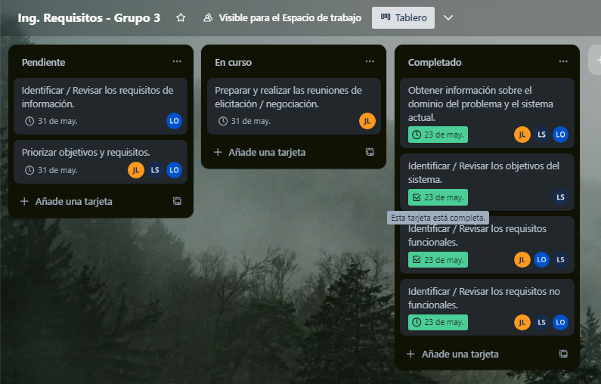

1. **Bibliografía**

Fernández Casado, P. E. (2023). Construcción y diseño de páginas web con HTML, CSS y JavaScript: (1 ed.). RA-MA Editorial. https://elibro.net/es/lc/espe/titulos/235052

González, C. J., & Rodríguez, R. V. (2017). Editor web visual para HTML, CSS y JavaScript de apoyo a la docencia. Virtualidad, Educación y Ciencia, 8(14), 136-152. https://dialnet.unirioja.es/servlet/articulo?codigo=6047135

Microsoft. (2021, 3 noviembre). *Get started with Visual Studio code*. https://code.visualstudio.com/learn

**Anexos.**

**Anexo I. Crono**



**Anexo II. Crono Matriz de identificación de requisitos**

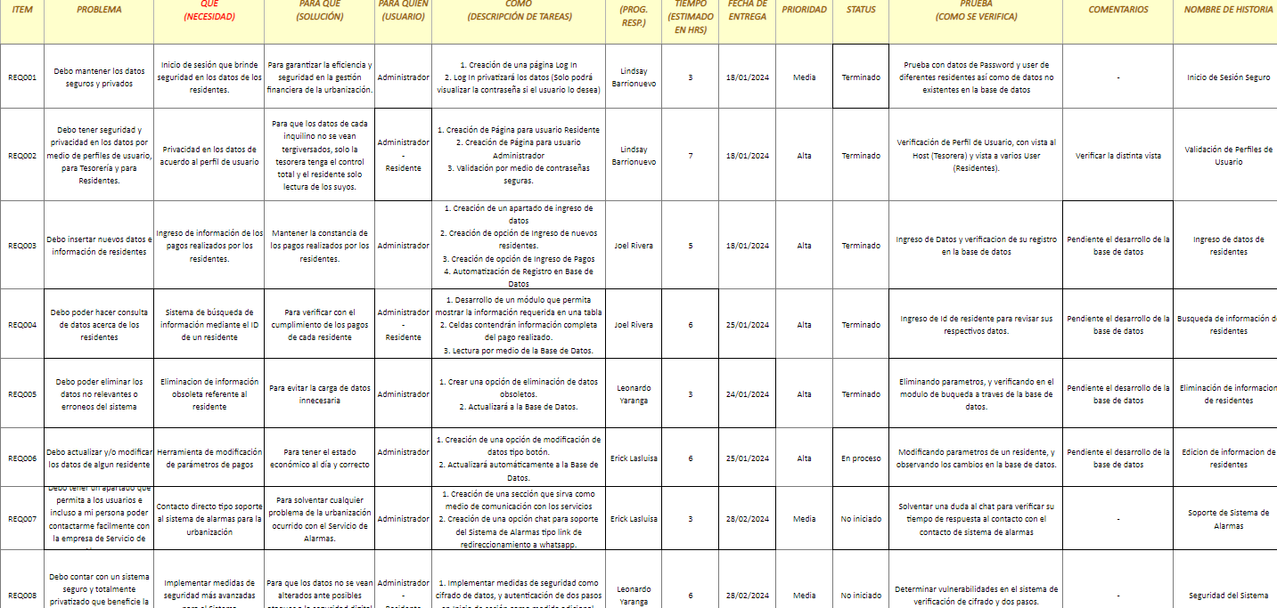

**Anexo III. Historia de Usuario**

